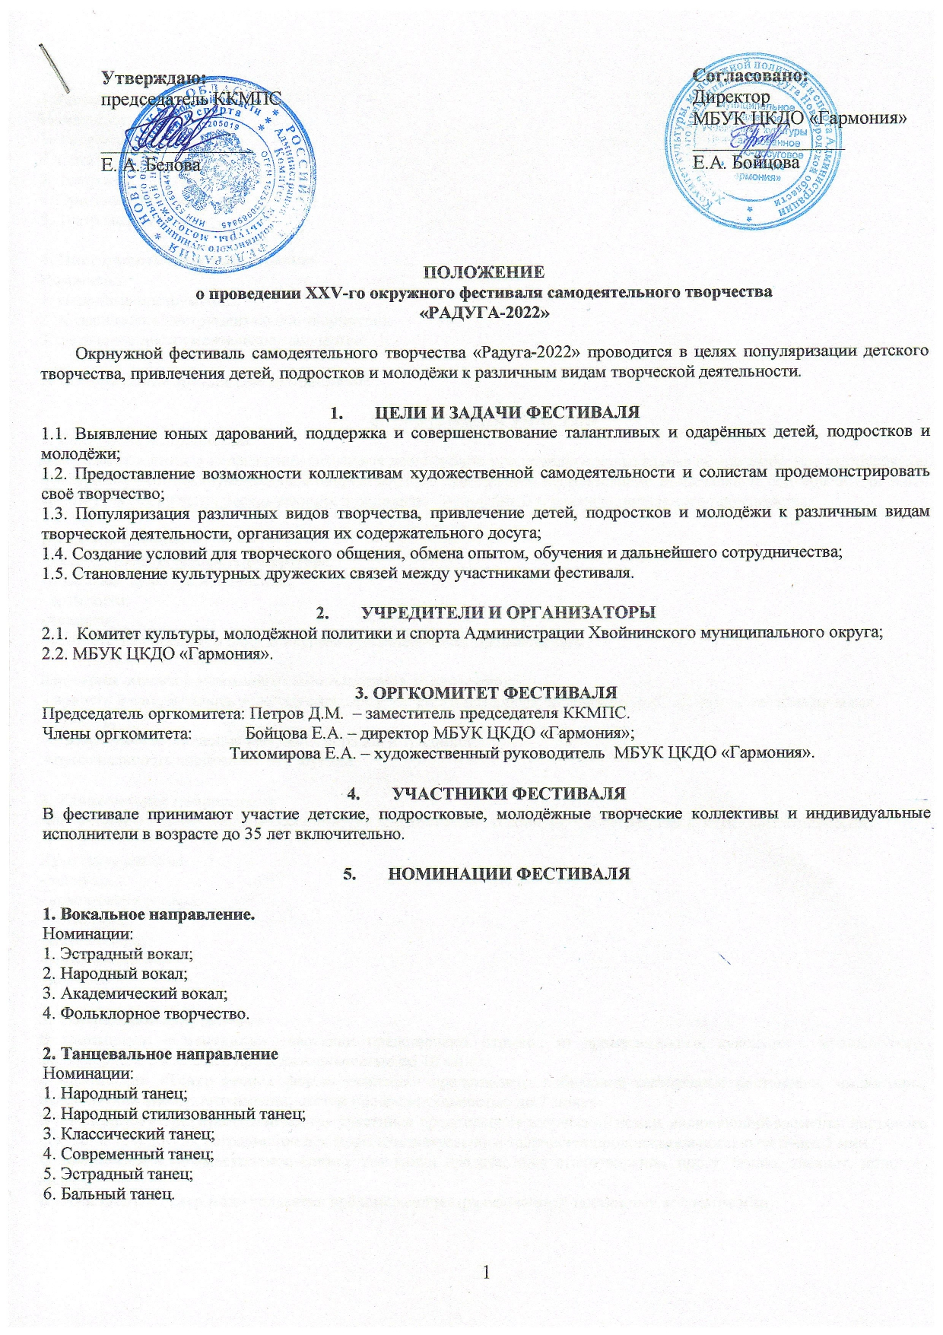

3.Театральное направление
Номинации:
1. Художественное слово;
2. Спектакль;
3. Театр мод;
4. Оригинальный жанр;
5. Театр малых форм.

4. Инструментальное направление
Номинации:
1. Народные инструменты;
2. Классическое инструментальное творчество;
3. Эстрадное инструментальное творчество.

5. Декоративно-прикладное направление

- УСЛОВИЯ УЧАСТИЯ
1. Вокальное направление
Для участия в данном направлении фестиваля должна быть представлена музыкальная композиция под «минусовую» фонограмму или инструментальное сопровождение. Допускается использование танцевальной поддержки или иных выразительных средств, раскрывающих и дополняющих идейный замысел исполняемого произведения.

Критерии оценки:
- художественная ценность репертуара;
- вокальная культура исполнения;
- артистизм;
- техника;
- соответствие внешнего вида конкурсанта исполняемому произведению.

Критерии оценки в номинации «Фольклорное творчество»:
- яркость и самобытность используемого фольклорного материала, художественная ценность, этнографическая
точноть;
- сценическое воплощение народных обрядов и традиций;
- оригинальность костюмов и атрибутики.

2. Танцевальное направление
Коллективы и индивидуальные исполнители представляют на конкурс хореографическую(ие) композицию(ии).

Критерии оценки:
- техника;
- композиция номера;
- артистизм;
- идея номера;
- музыкальность;
- костюм.

3. Театральное направление
В номинации «Спектакль» участники представляют отрывок из драматического, кукольного, музыкального, фольклорного спектаклей продолжительностью до 10 минут.
В номинации «Театр малых форм» участники представляют небольшие театральные постановки, миниатюры, пластические этюды, интермедии, скетчи продолжительностью до 7 минут.
В номинации «Оригинальный жанр» участники представляют творческий номер, включающий элементы циркового искусства или других нетрадиционных форм самодеятельного творчества продолжительностью не более 5 мин.
В номинации «Художественное слово» участники представляют стихотворение, прозу, басню, анекдот, монолог, диалог.
В номинации «Театр мод» коллектив представляет театрализованную постановку коллекцию(ии).

Критерии оценки направления «Спектакль»:
- уровень актёрского мастерства исполнителей;
- соответствие материала возрасту исполнителей;
- режиссёрское решение представленных работ;
- сценичность (наличие костюмов и соответствие их спектаклю, культура исполнения);
- художественное оформление спектакля (сценография, реквизит);
- музыкальная драматургия спектакля.

Критерии оценки направления «Театр малых форм»:
- оригинальность режиссёрского решения;
- соответствие постановки возрасту исполнителей;
- уровень актёрского и исполнительского мастерства исполнителей;
- убедительность созданного сценического образа.

Критерии оценки направления «Оригинальный жанр»:
- исполнительское мастерство;
- сложность исполняемой программы;
- оригинальность;
- зрелищность.

Критерии оценки номинации «Художественное слово»:
- пластика, дикция, мимика, артистизм, харизматичность актеров;
- соответствие репертуара возрастным особенностям исполнителей;
- полнота и выразительность раскрытия темы произведения;
- исполнительское мастерство.

Критерии оценки номинации «Театр мод»:
- дизайн костюма (замысел, эстетика);
- целостность композиции, единый замысел, оригинальность режиссерского решения;
- выдержанность в стиле (костюм, прическа, хореография, музыкальное сопровождение);
- артистичность исполнения;
- техническая сложность работы с материалом, из которого выполнены коллекции, и цветовое решение.

4. Инструментальное направление
- артистичность исполнения;
- исполнительское мастерство;
- сложность исполняемой программы;
- техника игры на инструменте.

5. Декоративно-прикладное направление
- мастерство и техника исполнения;
- оригинальность;
- владение материалом и раскрытие темы
- соответствие оформлению (название работы, автор, возраст).

7. ПОРЯДОК ПРОВЕДЕНИЯ ФЕСТИВАЛЯ
Фестиваль проводится в три тура:
1-й тур:
с 9 марта по 8 апреля 2022 года в школах, ДК, прочих организациях (отбор для участия во 2-м туре проводится на местах).
2-й тур:
10 и 17 апреля 2022 года в 12:00 с участием победителей 1-го тура (на базе Центра культурного развития п.Хвойная в форме отчётного концерта организации-участника).
3-й заключительный тур:
15 мая 2022 года (на базе Центра культурного рзвития п.Хвойная) в виде гала-концерта с участием победителей 2-го тура и гостей фестиваля.
К участию в фестивале в номинации «Гости фестиваля» могут быть допущены лица, имеющие профессиональную подготовку.

8. ЖЮРИ ФЕСТИВАЛЯ
Оргкомитет формирует жюри фестиваля. В его состав входят специалисты, имеющие опыт экспертизы и оценки в области искусства.

Белова Евгения Андреевна – председатель ККМПС;
Петров Дмитрий Михайлович - заместитель председателя ККМПС;
Бойцова Елена Анатольевна – директор МБУК ЦКДО «Гармония»;
Луценко Елена Фёдоровна – заведующая ЦРР;
Спирина Наталья Валерьевна – специалист ЦБС.

Жюри фестиваля:
- оценивает участников в конкурсных выступлениях;
- принимает решение о награждении участников финала фестиваля;
- даёт комментарии выступлениям и рекомендации участникам фестиваля.

Жюри оценивает выступление по 10-бальной системе. Каждый член жюри ведёт протокол, который представляет в оргкомитет. Решение жюри пересмотру не подлежит.

9. ПОДВЕДЕНИЕ ИТОГОВ И НАГРАЖДЕНИЕ
6.1. Порядок поощрения 1-го тура и выдвижение участников на 2-й тур фестиваля определяют местные оргкомитеты.
6.2. Победителей 2-го тура в каждой номинации определяет жюри фестиваля.

10. ПРИЗОВОЙ ФОНД КОНКУРСА
- В каждой номинации звание лауреата I, II и III степеней и специальные призы;
- Диплом участника;
- Дипломы педагогам и руководителям лучших коллективов и исполнителей.

11. ФИНАНСИРОВАНИЕ
- Финансирование 1-го тура осуществляется за счёт местных оргкомитетов.
- Финансирование 2-го тура осуществляется из средств командирующей стороны.
- Финансирование 3-го тура осуществляется из средств Муниципального бюджетного учреждения культуры Централизованного культурно-досугового объединения «Гармония».
- Проезд делегаций, оплата питания и проживание за счёт командирующей стороны.

12. ПРИЁМ ЗАЯВОК
Заявки на участие в XXV фестивале «Радуга-2022» согласно предложенной форме (Приложение №1) принимаются до 08 апреля 2022 года по адресу: Новгородская область, п. Хвойная, ул. Пионерская, д.1а – МБУК ЦКДО «Гармония», или по эл. адресу - garmoniya.khv@mail.ru.

ГРАФИК
проведения 2-го отборочного тура XXV окружного фестиваля самодеятельного творчества
«РАДУГА-2022»

10 апреля Анциферовский тер.отдел
Воскресенье Песский тер.отдел
Остахновский тер.отдел
Звягинский тер.отдел
Юбилейнинский тер.отдел
Минецкий тер.отдел
Кабожский тер.отдел

17 апреля Миголощский тер.отдел
Воскресенье Боровский тер.отдел
Дворищский тер.отдел
п. Хвойная / школы №1 и №2, ДШИ, ЦКР, ДДТ и др.

Контакты для справок: 8 (816 67) 50 – 850, https://vk.com/mbukgarmoniya

ЗАЯВКА НА УЧАСТИЕ
в XXV окружном фестивале детского, подросткового, молодёжного творчества
«Радуга-2022»
Заполняется отдельная заявка на каждую конкурсную работу
1 | Название коллектива  ФИО солиста  Отчество для детей можно не указывать.
2 | Возраст солиста (полных лет) или средний возраст участников коллектива
3 | Руководитель  (педагог - ФИО полностью)  контактный телефон (обязательно)
4 | Название направляющей организации Телефон; E-mail
5 | Номинация/направление  (по положению)
6 | Название номера/работы
7 | Точный хронометраж
8 | Дополнительные сведения о номере/работе
9 | Количество дипломов для участников (по желанию отдельно участнику коллектива на платной основе)
10 | Количество дипломов для руководителей (на платной основе)
11 | Территориальная принадлежность
С условиями конкурса согласен:
(Фамилия, имя, отчество взрослого, заполнившего заявку на участие).
«___» __________ 2022 г.

Заявки на участие в XXV фестивале «Радуга-2022»
принимаются до 08 апреля 2022 года
по адресу: Новгородская область, п. Хвойная, ул. Пионерская, д.1а – МБУК ЦКДО «Гармония», или по эл. адресу - garmoniya.khv@mail.ru

